LÃNH ĐẠO CÔNG ĐOÀN NGÀNH GIÁO DỤC
1. Chân dung các đồng chí Lãnh đạo Công đoàn Ngành GD trước năm 1991
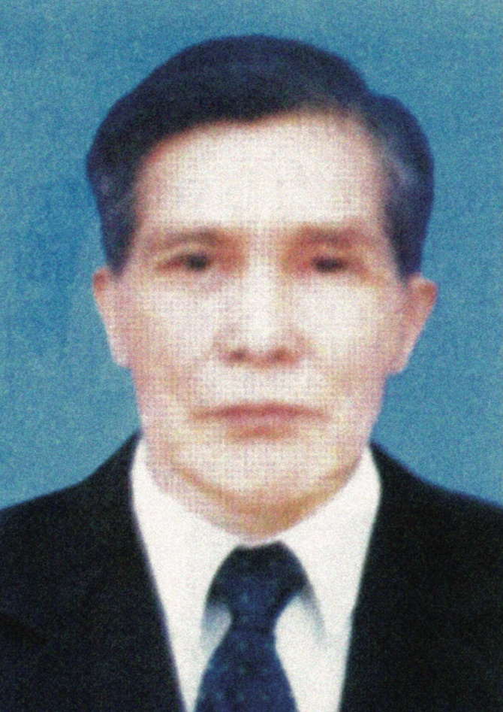 | 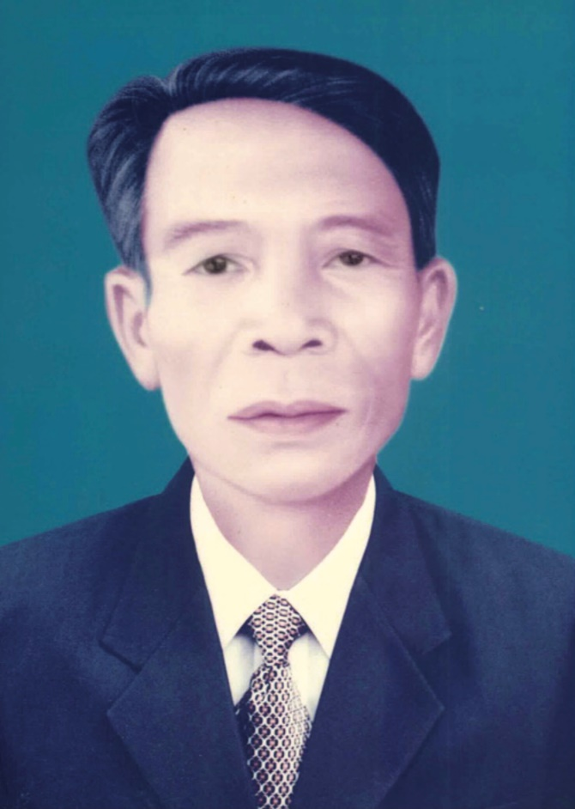
Nhà giáo Lương Ngọc Xuân | Nhà giáo Nguyễn Văn Minh
2. Chân dung các đồng chí Lãnh đạo Công đoàn Ngành GD sau năm 1991
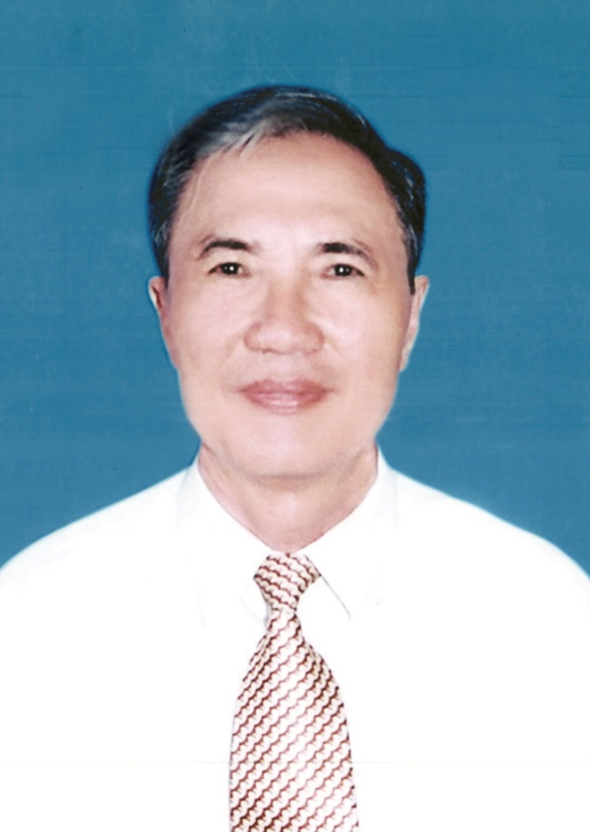 | 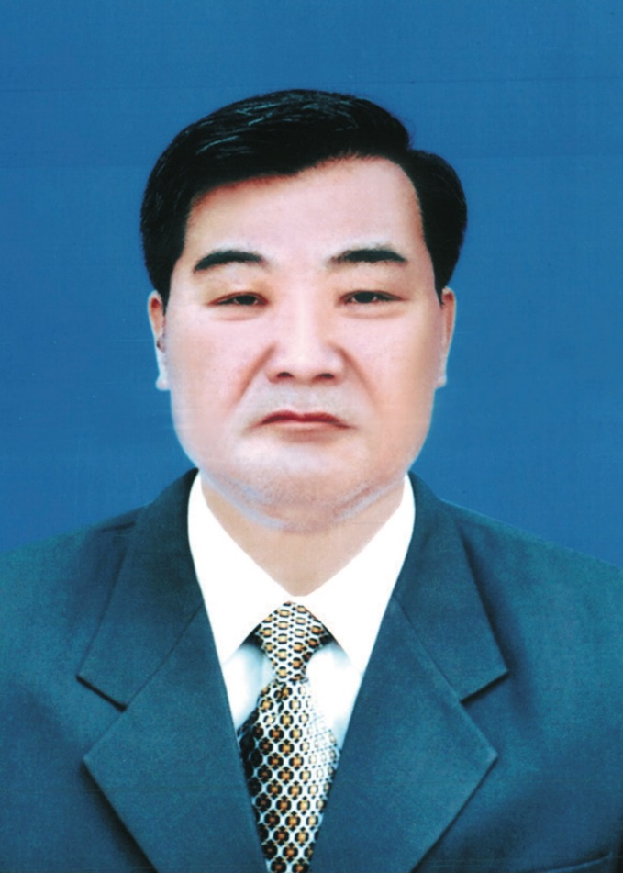
Nhà giáo Nguyễn Hữu Bắc  Chủ tịch Công đoàn Ngành GD  từ năm 1991 đến năm 2000 | NGƯT Lý Seo Chúng  Chủ tịch Công đoàn Ngành GD  từ năm 2001 đến năm 2003
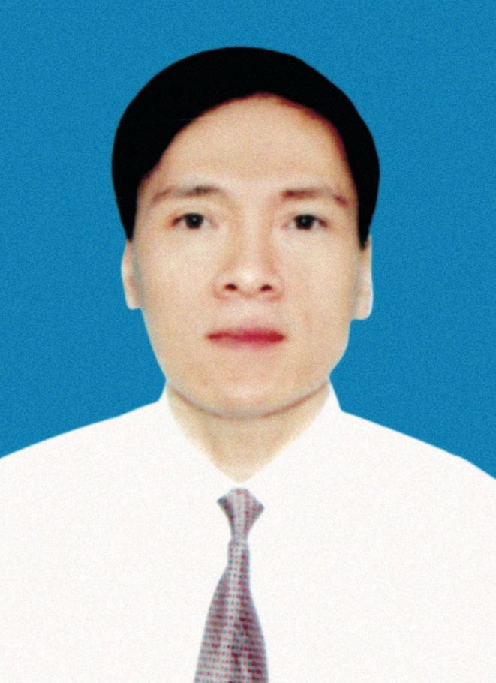 | 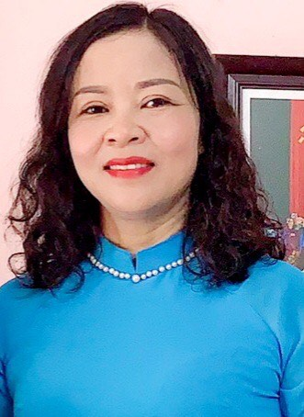
Nhà giáo Đặng Xuân Yên  Chủ tịch Công đoàn Ngành GD  từ năm 2003 đến năm 2017 | Nhà giáo Phạm Thị Thùy  Chủ tịch Công đoàn Ngành GD  Nhiệm kỳ 2017-2022

